Муниципальное образование
Советский район
Ханты-Мансийского автономного округа – Югры

АДМИНИСТРАЦИЯ СОВЕТСКОГО РАЙОНА

П О С Т А Н О В Л Е Н И Е

от «___» ________ 2023 г. № ________
г. Советский

О внесении изменений в постановление
администрации Советского района
от 19.07.2022 № 2231/НПА

В соответствии с Градостроительным кодексом Российской Федерации, Федеральным законом от 06.10.2003 № 131-ФЗ «Об общих принципах организации местного самоуправления в Российской Федерации», Законом Ханты-Мансийского автономного округа – Югры от 18.04.2007 № 39-оз «О градостроительной деятельности на территории Ханты-Мансийского автономного округа – Югры», Уставом Советского района, соглашением о передаче осуществления части полномочий администрации городского поселения Советский администрации Советского района от 17.12.2020, учитывая заключение о результатах общественных обсуждений__.__.2023 № __:
- Внести в постановление администрации Советского района от 19.07.2022
№ 2231/НПА «Об утверждении Правил землепользования и застройки городского поселения Советский» следующие изменения:
- приложение 1 к Правилам землепользования и застройки городского поселения Советский изложить в новой редакции (приложение 1);
- приложение 2 к Правилам землепользования и застройки городского поселения Советский изложить в новой редакции (приложение 2).
- Опубликовать настоящее постановление в порядке, установленном Уставом Советского района, и разместить на официальном сайте Советского района.
- Настоящее постановление вступает в силу после его официального опубликования.

Глава Советского района Е.И. Буренков

Приложение 1
к постановлению
администрации Советского района
от __.__.2023 № __________

«Приложение 1
к Правилам землепользования и застройки
городского поселения Советский

Карта градостроительного зонирования

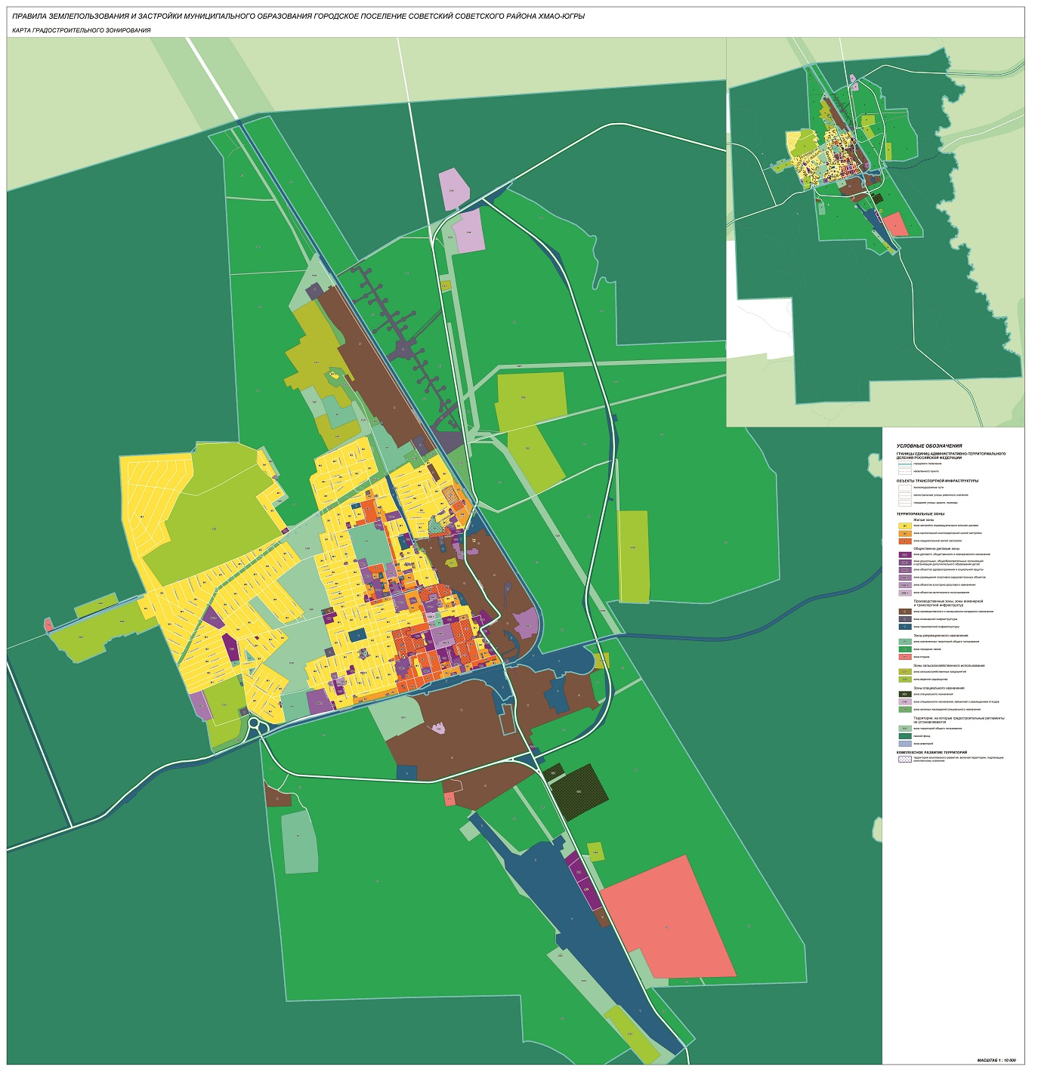».
Приложение 2
к постановлению
администрации Советского района
от __.__.2023 № __________

«Приложение 2
к Правилам землепользования и застройки
городского поселения Советский

Карта границ зон с особыми условиями использования территорий



